1) 도커 컨테이너 실행 장면 캡쳐

1. 노트북, 데스크톱 등에서 Docker 를 설치한 후, Docker 프로그램이 작동하는 모습을 스크린샷 찍어서 첨부

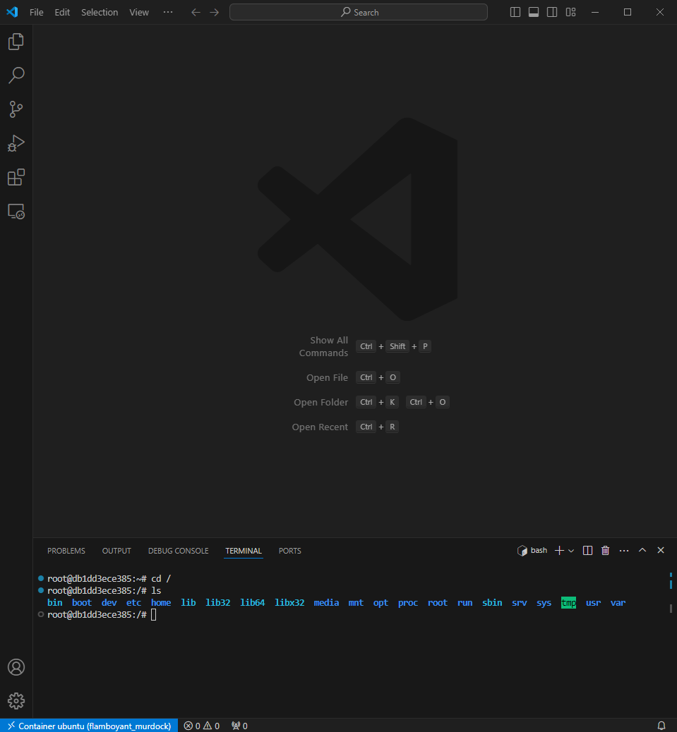

1. ls, cd, clear, mkdir, cat, rm 을 실습한 모습을 스크린샷 찍어서 첨부

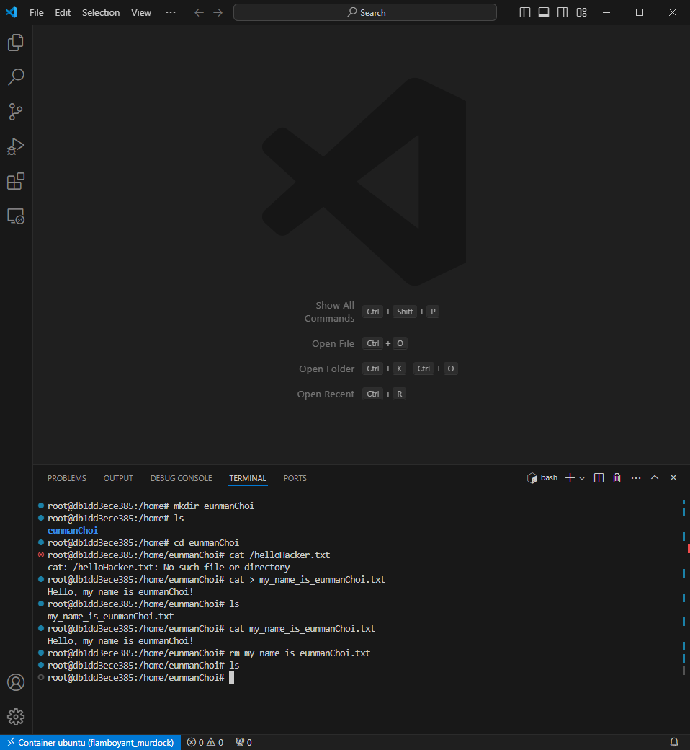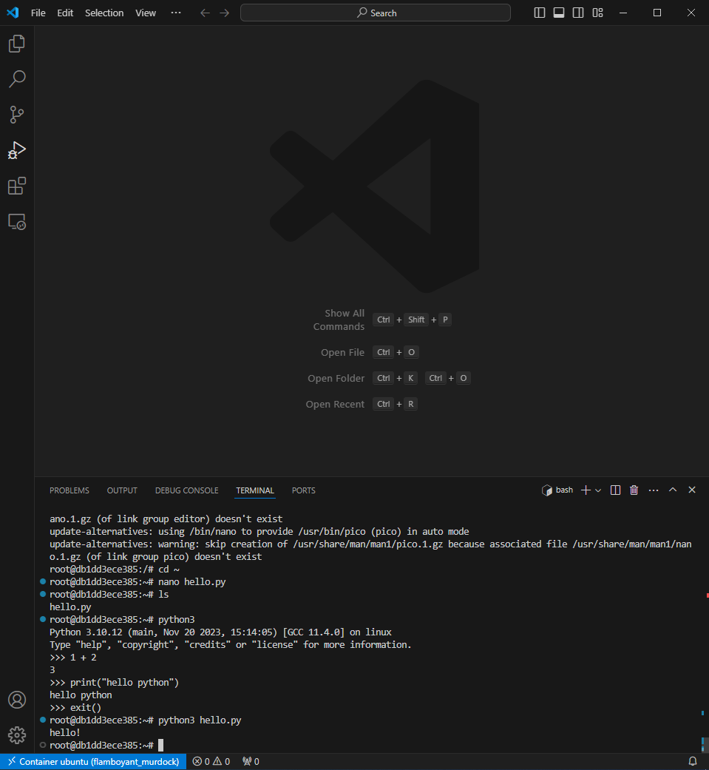

2) 파이썬

https://blog.naver.com/khc9337/223445885662

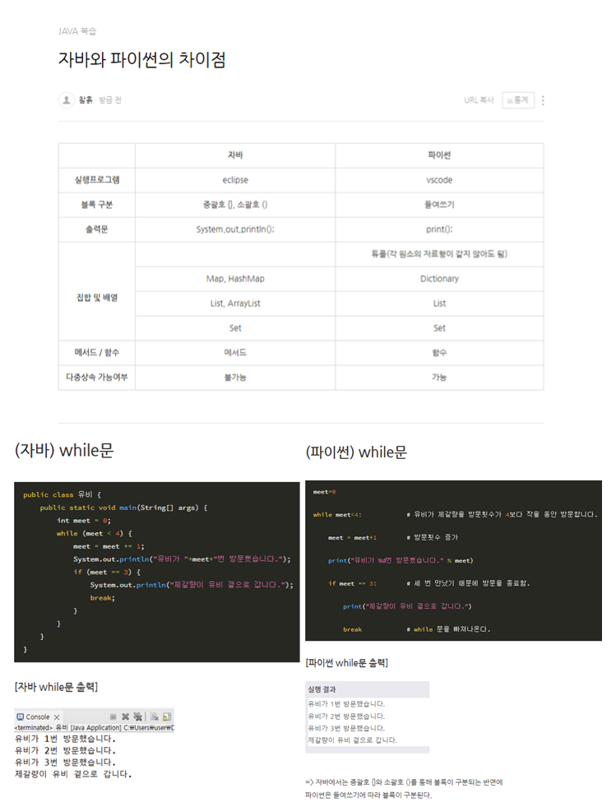

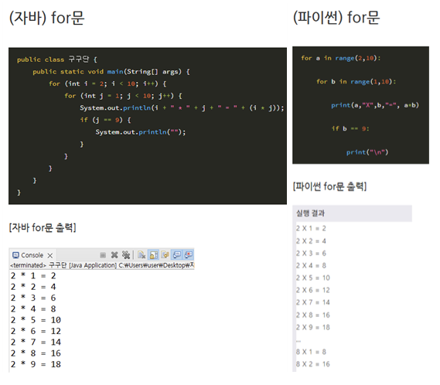

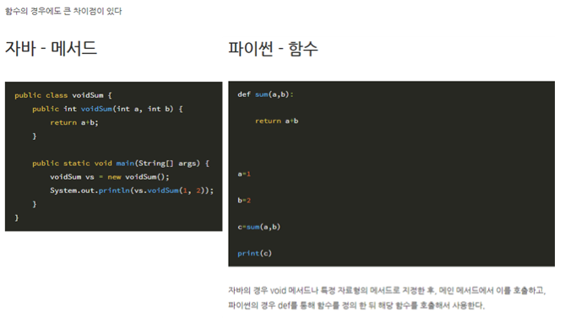

3) C언어

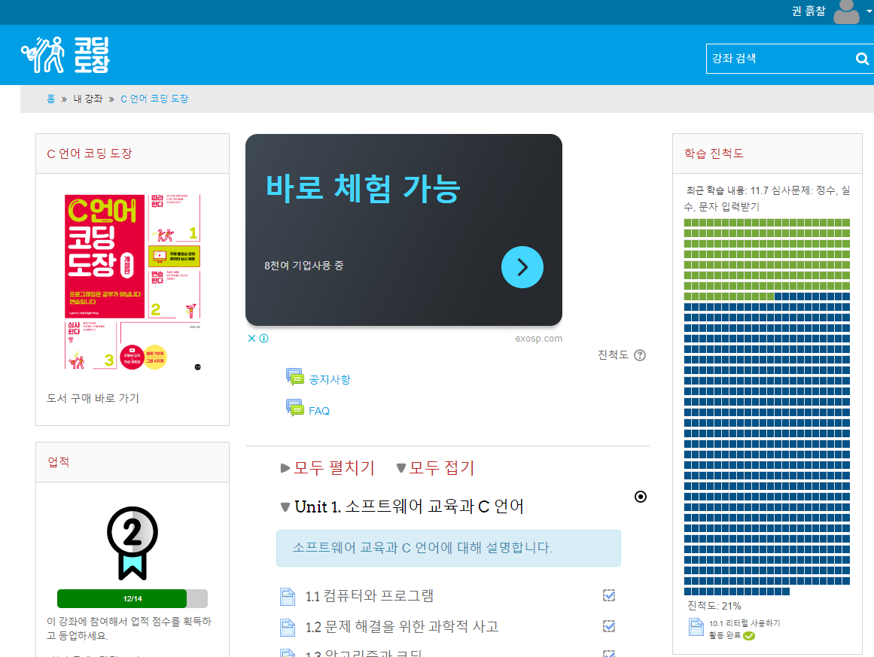

4) Git

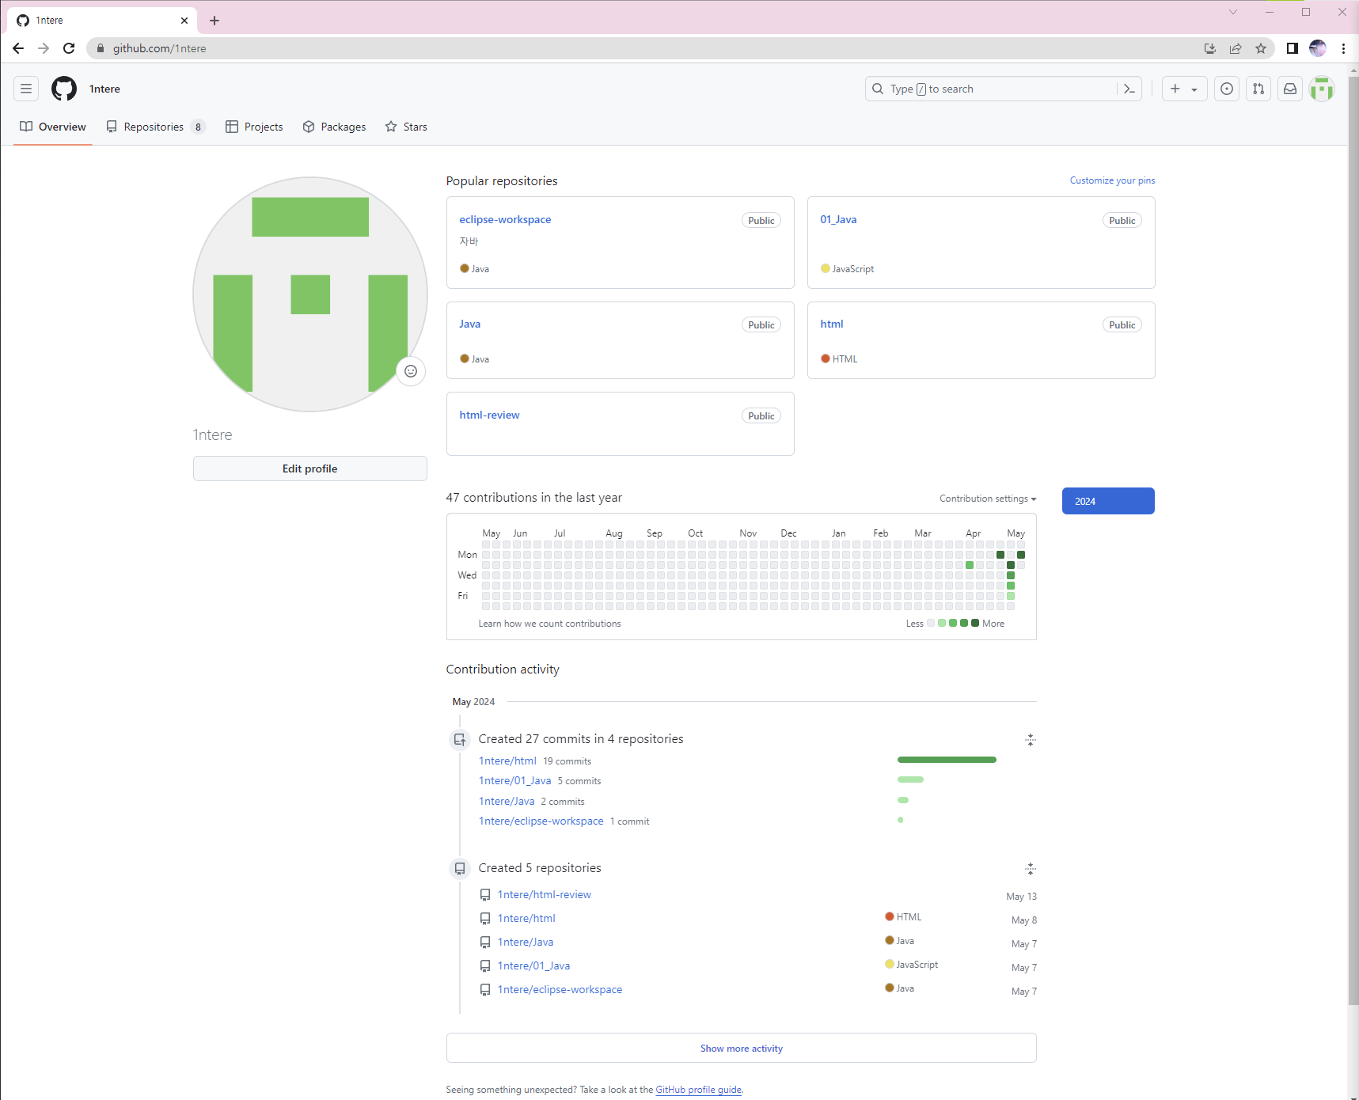

GIT에 올리는 방법을 최근에 배워서 올리기 시작한지 얼마 되지 않았고,

현재 JAVA와 html을 집중적으로 공부하고 있습니다.

5) 컴퓨터 네트워크

Ifconfig : 설치된 인터페이스와 IP 정보를 볼 수 있음

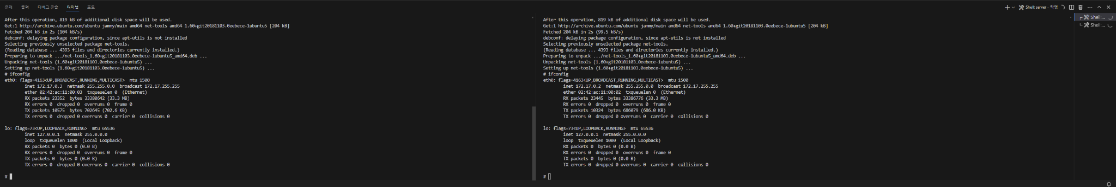



Netcat : cat 명령어를 network에서 쓸 수 있게 해주는 통신 프로그램

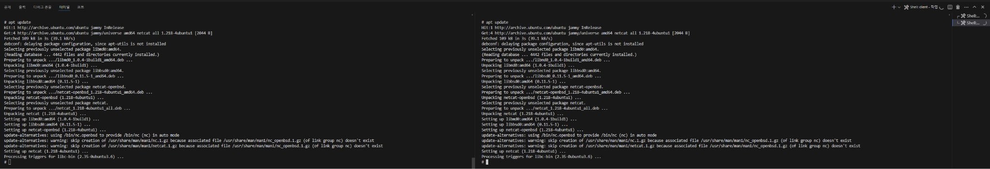

Netstat : 네트워크의 연결상태 확인

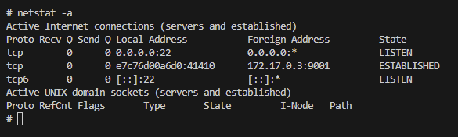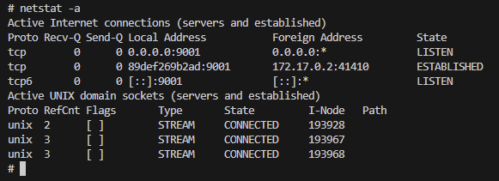

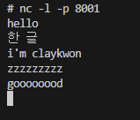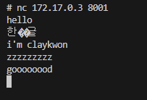

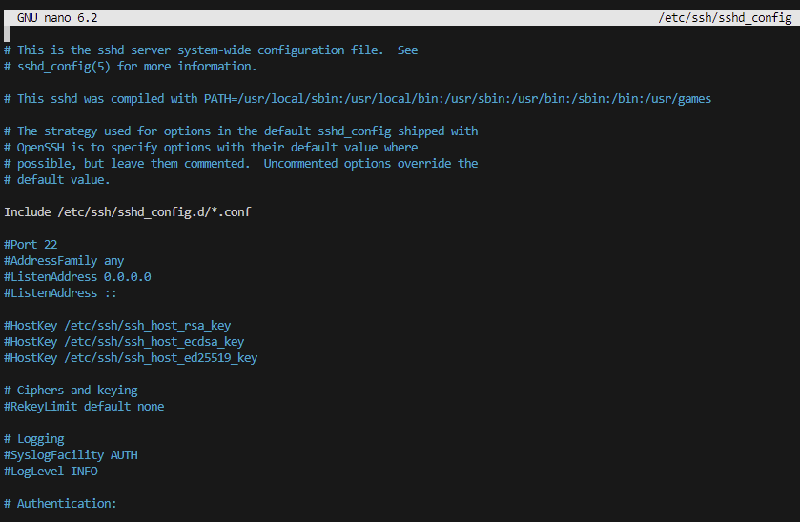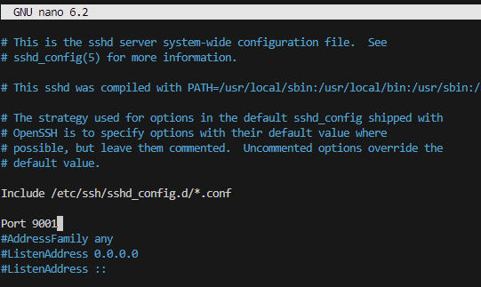

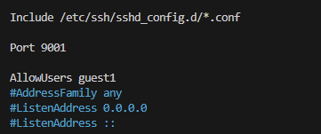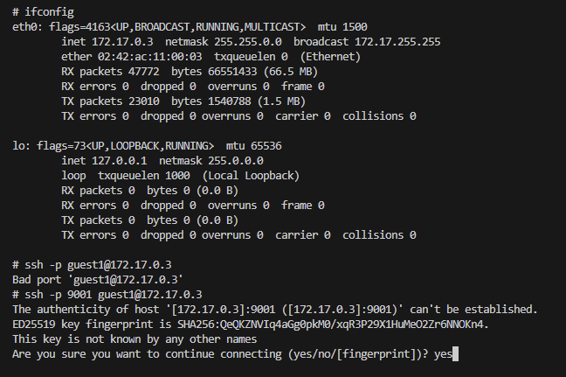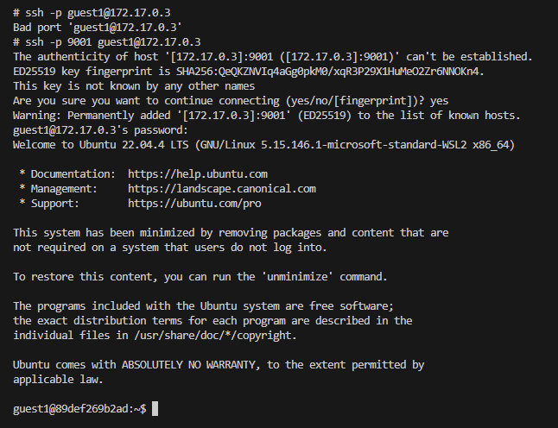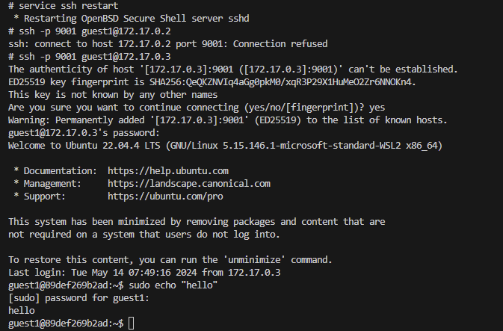

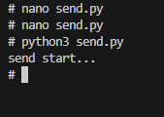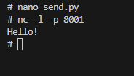

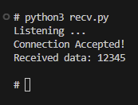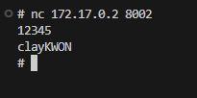

6) 리뷰

전공자가 아니어서 처음에 진입장벽이 있을 거라 예상은 했었습니다.

하지만 노션에서 배우는 내용이 많이 응축 되어있는 느낌이라

중간 단계가 조금씩 생략되어 있어서 초반에 많이 힘들었습니다 ㅠㅜ

폭탄 타이머 예제를 실행할 때는 노션에서 시키는 대로 했는데

결과물이 무한으로 출력되더라고요,,

코드를 중지시키는 버튼을 몰라서 당황했던 기억이 있습니다,,

그래도 스터디를 진행하다 보니 되긴 하더라구요!

지금 주로 다루고 있는 언어가 자바여서

코드 작성할 때 파이썬이랑 혼동이 오긴 하는데

Hacking basic도 스터디하면서 잘 헤쳐 나가겠습니다!

끝으로 hackademy 만들기 위해 노력하신 모든 분들 감사합니다

덕분에 첫 걸음은 내딛은 것 같아요 :D